  - Knowledge Base
  - Syarat dan Ketentuan Program Referral Kasir Pintar
Skip to main content
Helpdesk Kasir Pintar

Cara Mengatur Tampilan Struk Transaksi di Aplikasi Kasir Pintar
PostedJanuary 2, 2020
UpdatedMarch 10, 2026
ByTechnical Writer
You are here:
- Main
- Aplikasi Kasir Pintar Android
- Pengaturan
- Printer dan Struk
- Pengaturan Struk
- Cara Mengatur Tampilan Struk Transaksi di Aplikasi Kasir Pintar
← All Topics
Fitur Pengaturan Struk Transaksi digunakan untuk mengatur dan menyesuaikan informasi yang dicetak di struk sesuai kebutuhan bisnis Anda. Sebelum mulai transaksi, pastikan printer sudah terhubung dan tampilan struk sudah diatur sesuai kebutuhan.
Anda bisa mengakses fitur pengaturan struk transaksi di semua platform Kasir Pintar, diantaranya :
- Aplikasi Kasir Pintar PRO
- Kasir Pintar POS (iOS & Desktop)
- Kasir Pintar Dashboard (iOS & Desktop)
- Website/Back Office Kasir Pintar
Berikut panduan cara mengatur tampilan struk transaksi beserta penjelasannya :

Langkah Awal
- Klik ikon garis tiga di sebelah pojok kanan atas untuk membuka menu sidebar. Lalu, pilih menu Pengaturan.
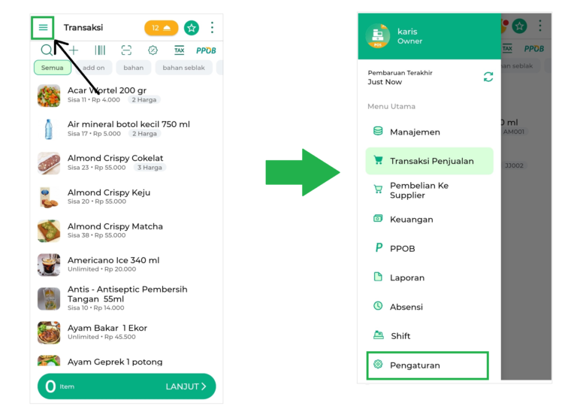Gambar di atas hanya ilustrasi
- Pilih submenu Printer & Struk > Klik opsi Pengaturan Struk > pilih Struk Transaksi.
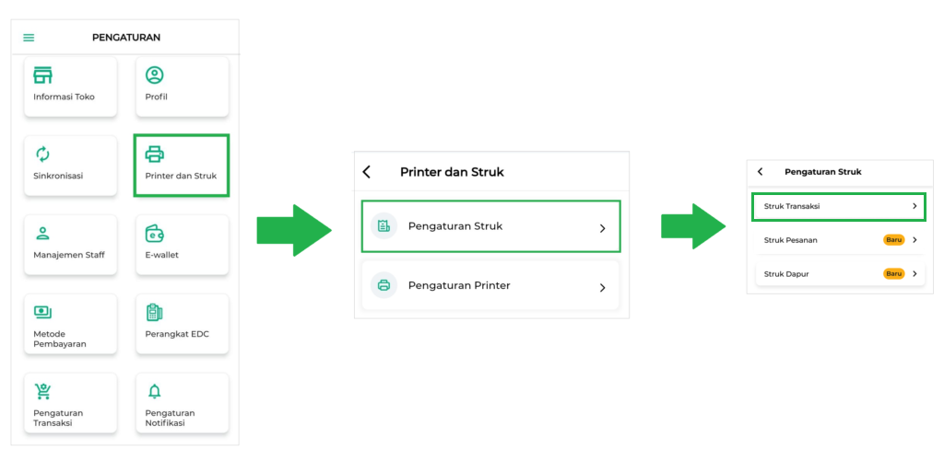Gambar diatas hanya ilustrasi

Setelah berada di halaman pengaturan struk, ditampilkan beberapa opsi pengaturan struk transaksi yang bisa Anda gunakan. Berikut penjelasannya:

1. Download Dari Cloud
Opsi ini digunakan untuk menyinkronkan pengaturan yang telah dikonfigurasi oleh akun owner. Saat owner melakukan kostumisasi pengaturan printer dan struk, kostumisasi tersebut otomatis tersimpan di Cloud. Melalui opsi ini, akun staff bisa menyinkronkan pengaturan yang telah ditetapkan oleh owner dengan cara klik opsi “Download dari Cloud”.


2. Pengaturan Logo pada Struk
Bagian ini mencakup beberapa pengaturan terkait logo yang akan tampil pada struk, yaitu :
- Edit Logo
Gunakan opsi ini untuk memilih gambar yang akan ditampilkan sebagai logo di struk. Untuk hasil cetak yang lebih jelas dan optimal, disarankan untuk menggunakan logo hitam putih dengan format file PNG. Klik tautan berikut merupakan panduan lebih lengkap terkait mengedit logo pada struk.
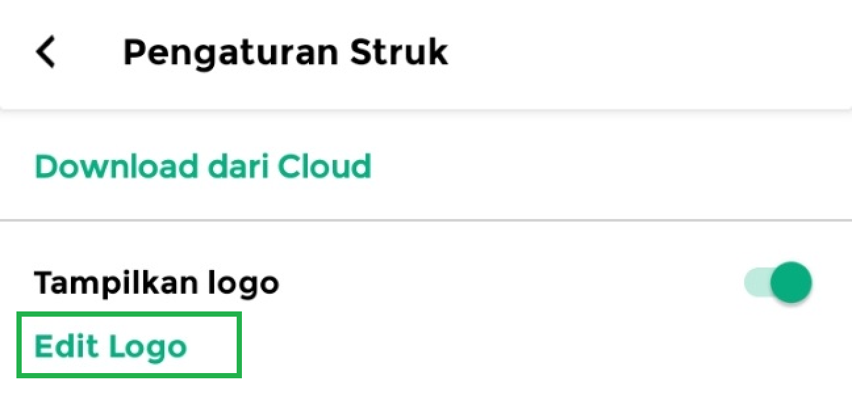
- Tampilkan Logo
Gunakan opsi ini untuk menampilkan gambar logo di bagian atas struk. Anda dapat mengaktifkan opsi “Tampilkan Logo” dengan menggeser toggle hingga berubah menjadi warna hijau. Dengan begitu, logo akan ditampilkan di bagian atas struk.
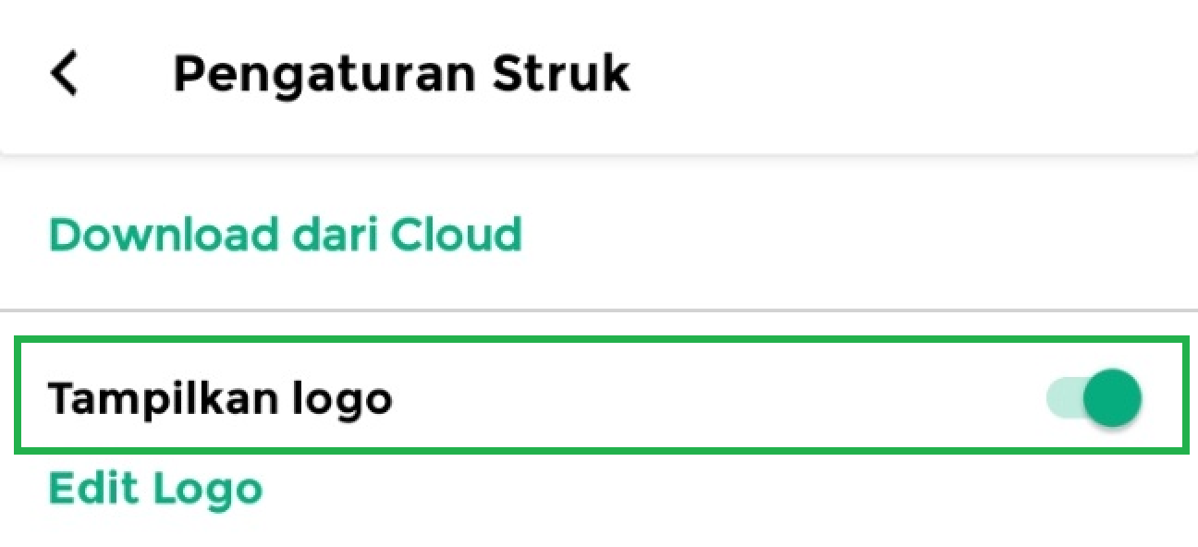
- Mode Cetak Gambar
Opsi ini berhubungan dengan hasil cetak logo pada struk dan hanya tersedia di aplikasi Kasir Pintar PRO. Jika hasil cetak menggunakan Mode A kurang optimal, Anda dapat mencoba Mode B sebagai alternatif. Gunakan mode yang paling sesuai untuk menghasilkan cetakan logo yang lebih jelas.
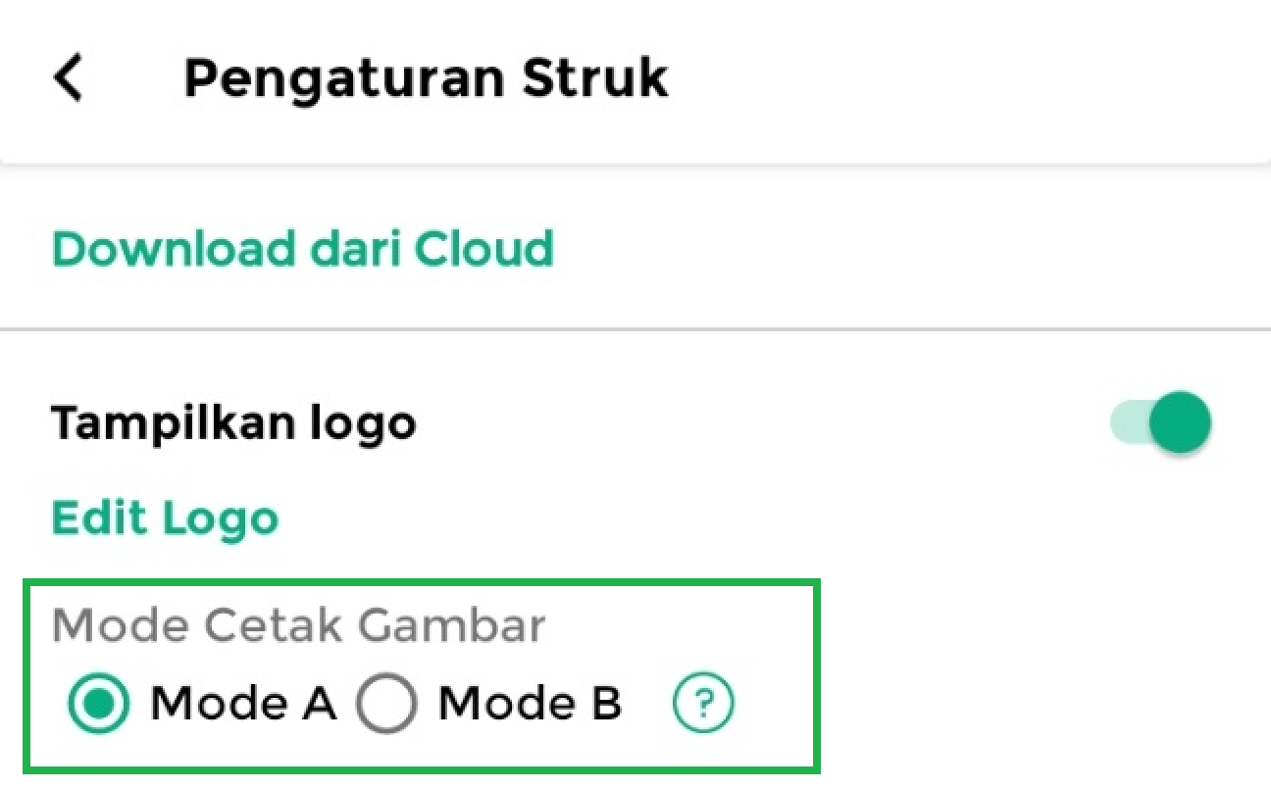
***Sebagai Rekomendasi: Untuk hasil terbaik, gunakan file logo dalam format PNG hitam putih, karena format ini cenderung memberikan hasil cetak yang lebih baik dan jelas.
- Panjang Logo
Opsi ini digunakan untuk menyesuaikan panjang logo yang akan ditampilkan pada struk, dan diukur dalam satuan karakter. Secara default, panjang logo yang telah ditetapkan sistem adalah 12 karakter. Anda dapat mengaturnya kembali sesuai kebutuhan.
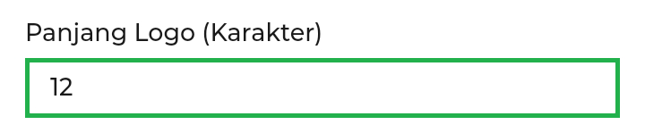
- Panjang Canvas Logo
Opsi ini digunakan untuk menyesuaikan panjang area gambar logo pada struk agar sesuai dengan panjang karakter dalam satu baris. Secara default, panjang canvas logo diatur sebesar 32 karakter. Anda dapat mengubah nilai ini sesuai kebutuhan.
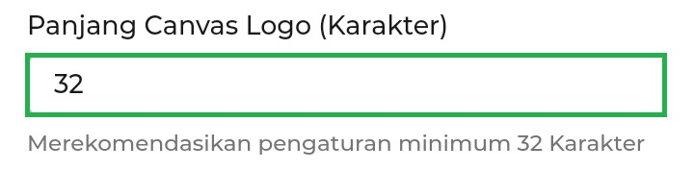
3. Tampilkan Kode Struk

Opsi ini digunakan untuk menampilkan kode struk di bagian bawah alamat toko Anda. Kode struk berguna untuk keperluan retur barang melalui website atau back office Kasir Pintar. Anda dapat mengaktifkan opsi “Tampilkan Kode Struk” dengan menggeser toggle hingga berubah menjadi warna hijau.
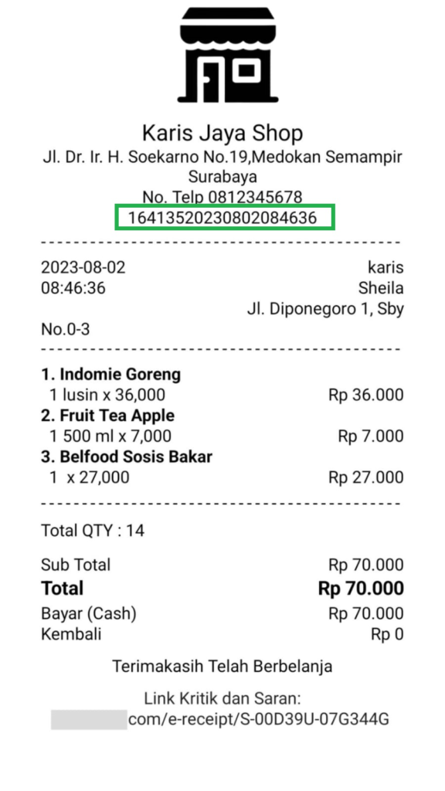

4. Tampilkan No. Urut

Opsi ini digunakan untuk menampilkan nomor urut pada barang-barang yang tercantum pada struk. Anda dapat mengaktifkan opsi “Tampilkan No. Urut” dengan menggeser toggle hingga berubah menjadi warna hijau.
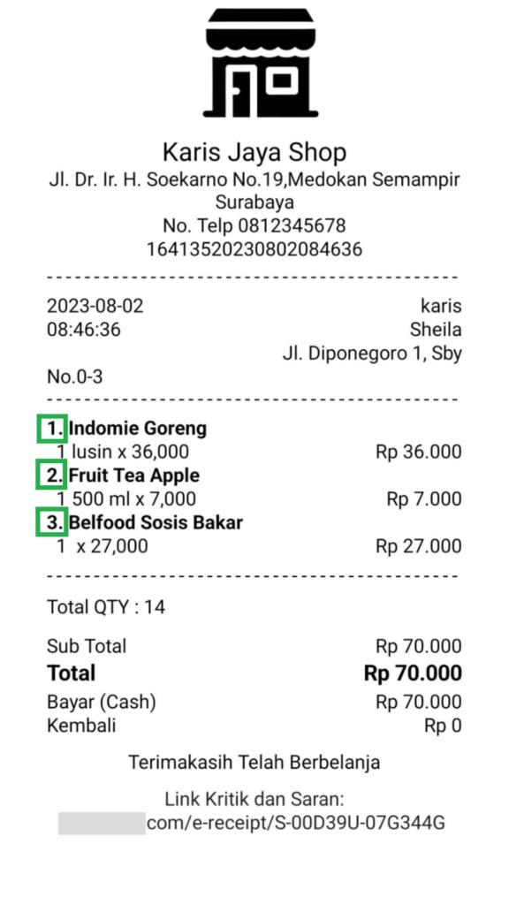

5. Tampilkan Satuan Sebelah Qty

Opsi ini digunakan untuk menampilkan satuan di samping jumlah barang pada struk. Satuan yang tampil adalah satuan yang telah diatur sebelumnya dalam manajemen barang atau jasa. Anda dapat mengaktifkan opsi “Tampilkan Satuan Sebelah Qty” dengan menggeser toggle hingga berubah menjadi warna hijau.
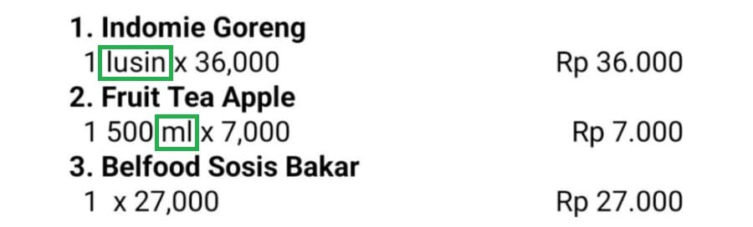

6. Tampilkan Alamat Pelanggan

Opsi ini berfungsi untuk menampilkan alamat pelanggan di struk, sesuai dengan data yang diatur pada menu manajemen pelanggan. Aktifkan opsi ini dengan menggeser toggle hingga berubah menjadi warna hijau, maka alamat pelanggan akan tercetak pada struk transaksi.
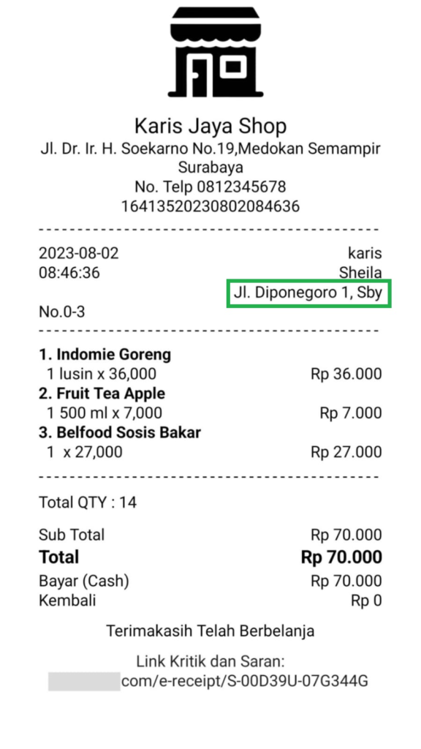

7. Tampilkan Nomor Struk
Opsi ini digunakan untuk menampilkan nomor struk dan didapatkan melalui jumlah struk yang telah tercatat selama proses transaksi. Anda dapat mengaktifkannya dengan menggeser toggle hingga berubah menjadi warna hijau.
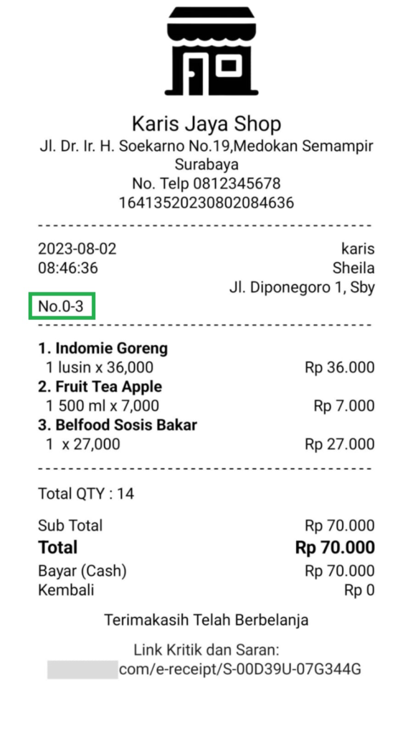

8. Tampilkan Total Kuantitas

Opsi ini digunakan untuk menampilkan jumlah total barang(kuantitas/qty) yang dibeli dalam satu transaksi pada struk. Anda dapat mengaktifkan opsi ini dengan menggeser toggle hingga berubah menjadi warna hijau.
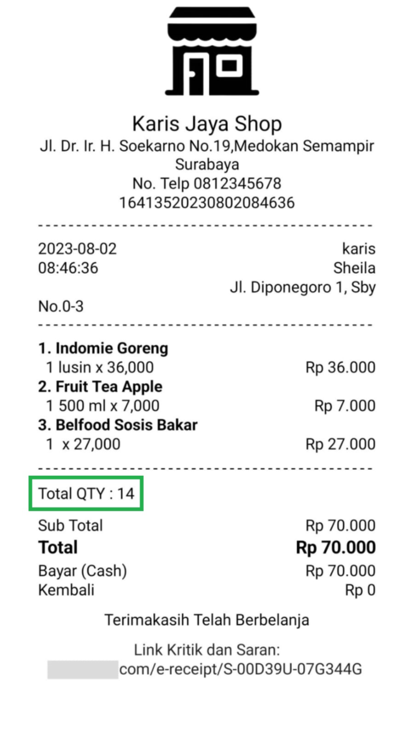

9. Tampilkan Kolom Tanda Tangan Hutang/Piutang

Opsi ini digunakan untuk menampilkan area kosong yang dapat digunakan untuk tanda tangan manual terkait transaksi hutang atau piutang. Anda dapat mengaktifkan opsi ini dengan menggeser toggle hingga berubah menjadi warna hijau.
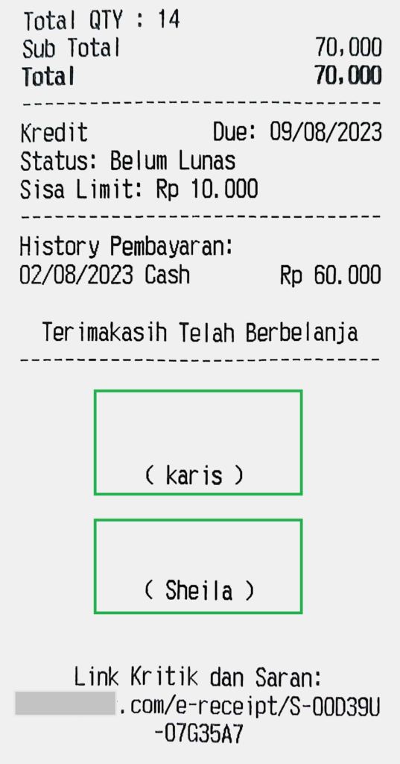
**Catatan: Pada halaman preview struk, kolom tanda tangan hutang piutang tidak akan ditampilkan. Ketika struk transaksi dicetak, maka akan ditampilkan kolom tanda tangan hutang piutang pada struk tersebut.

10. Tampilkan Tipe Harga

Opsi tampilkan tipe harga berfungsi untuk menampilkan tipe harga di sebelah nama barang atau menu pada struk. Opsi ini biasa gunakan untuk Anda yang memiliki variasi harga pada barang atau menu yang dijual. Anda dapat mengaktifkan opsi ini dengan menggeser toggle hingga berubah menjadi warna hijau.
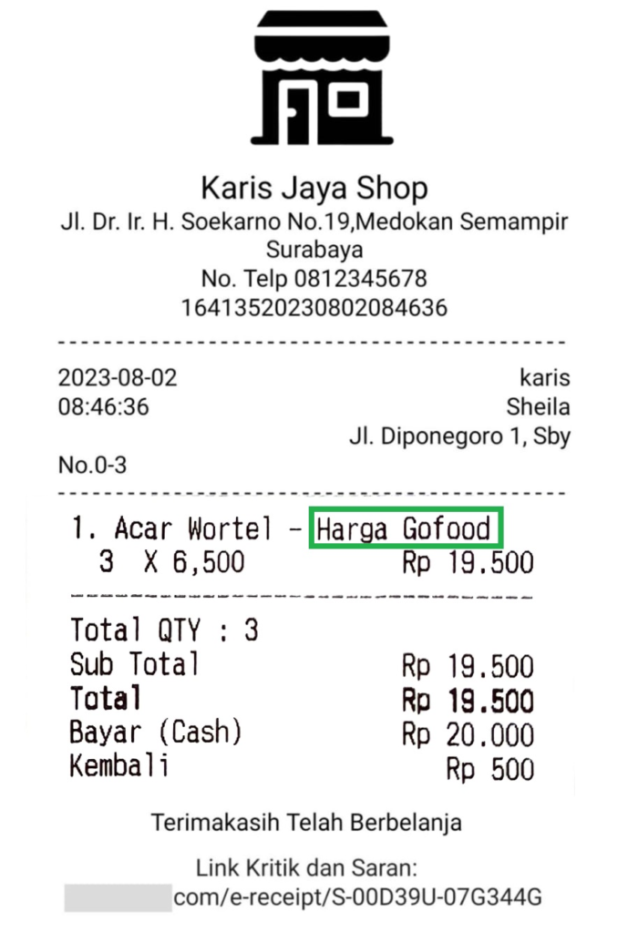

11. Pisah Biaya Admin Toko

Opsi ini digunakan untuk memisahkan biaya administrasi umum dengan biaya administrasi khusus toko yang terkait dengan transaksi PPOB Pascabayar, sehingga tampilan struk menjadi lebih informatif. Anda dapat mengaktifkan opsi ini dengan menggeser toggle hingga berubah menjadi warna hijau.
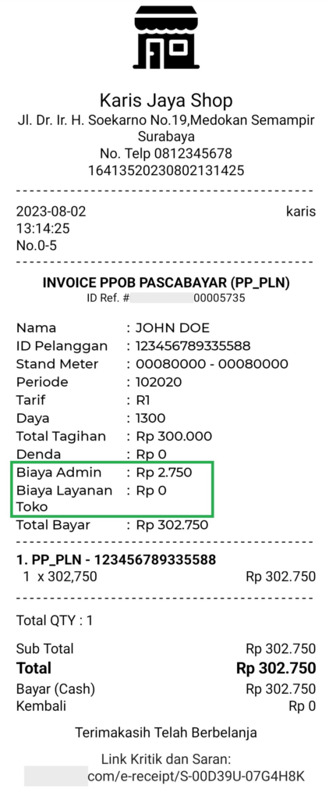

12. Tampilkan Poin Akhir Pada Struk

Opsi ini digunakan untuk menampilkan total poin yang diperoleh pelanggan dari transaksi pada hasil cetak struk. Anda dapat mengaktifkan opsi ini dengan menggeser toggle hingga berubah menjadi warna hijau. Baca panduan selengkapnya di sini.
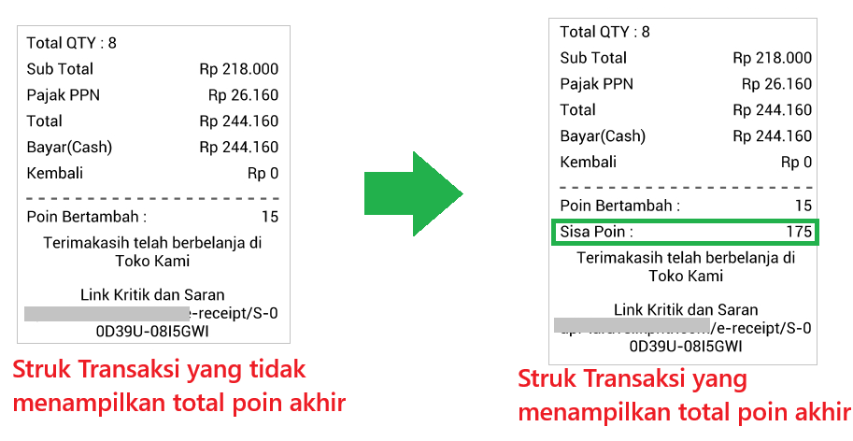

13. Sembunyikan Persentase(%) Pajak

Opsi ini digunakan untuk menyembunyikan persentase pajak pada hasil cetak struk. Anda dapat mengaktifkan opsi ini dengan menggeser toggle hingga berubah menjadi warna hijau. Baca panduan selengkapnya di sini.
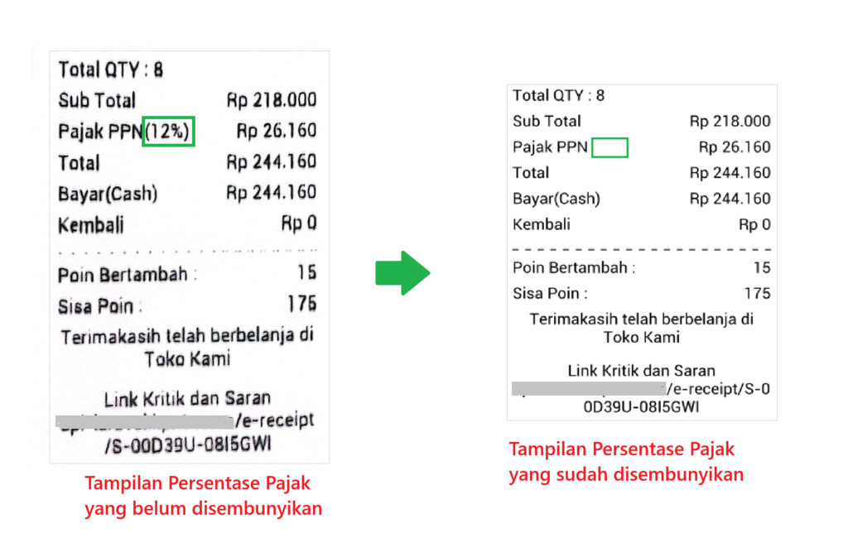

14. Tampilkan Label “Kasir”

Opsi ini digunakan untuk menampilkan label “Kasir” di samping nama staf yang mencatat transaksi. Dengan begitu, Anda bisa mudah membedakan antara nama kasir dan nama pelanggan yang tampil di struk. Geser toggle hingga berubah warna hijau untuk mengaktifkannya.
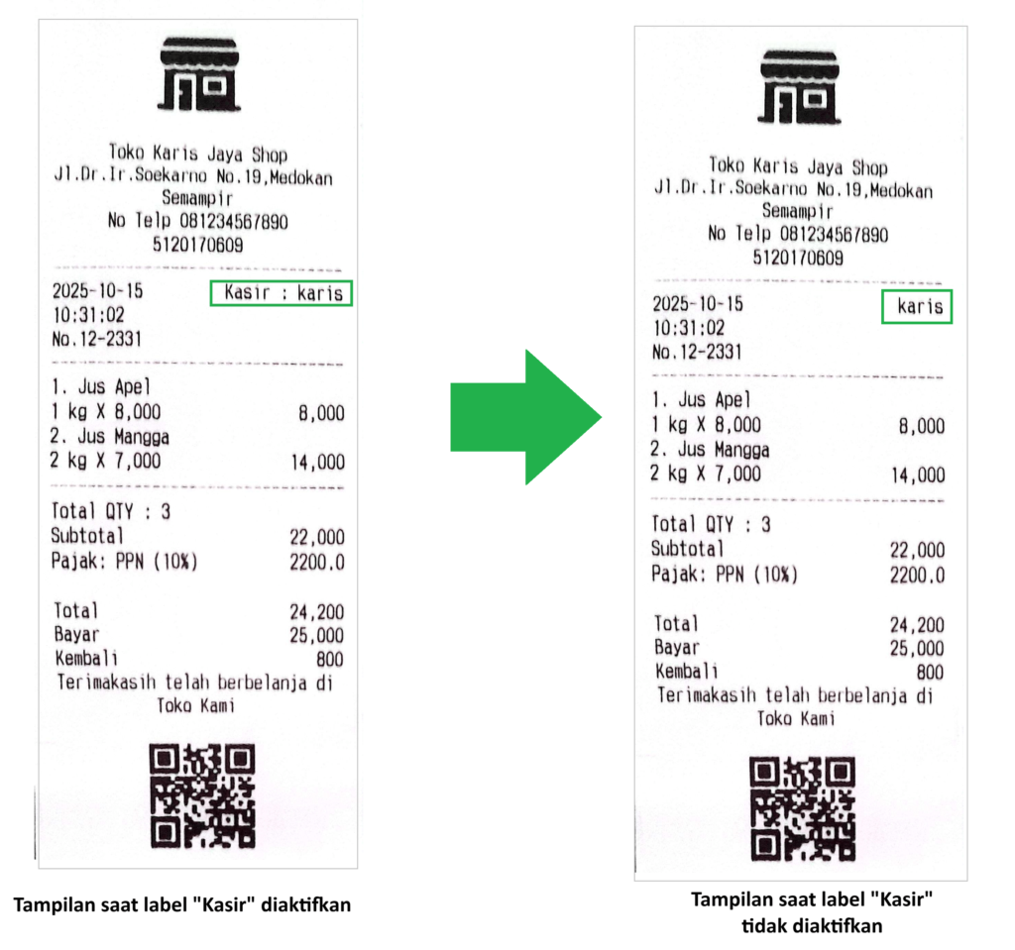

15. Tampilkan Struk Online dan Kritik Saran
Opsi ini mengatur tampilan struk online yang memuat kolom kritik dan saran. Anda dapat menampilkannya dalam bentuk link atau kode QR. Aktifkan opsi ini untuk memudahkan pelanggan memberikan masukan demi peningkatan layanan dan produk.
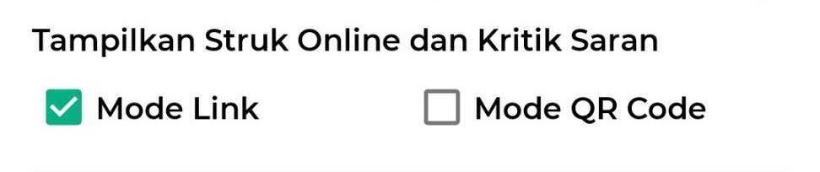

- Mode Link
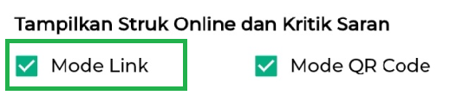
Centang opsi ini untuk menampilkan tautan kritik dan saran dalam bentuk teks pada struk transaksi. Pelanggan dapat mengakses halaman kritik dan saran dengan mudah melalui tautan tersebut.
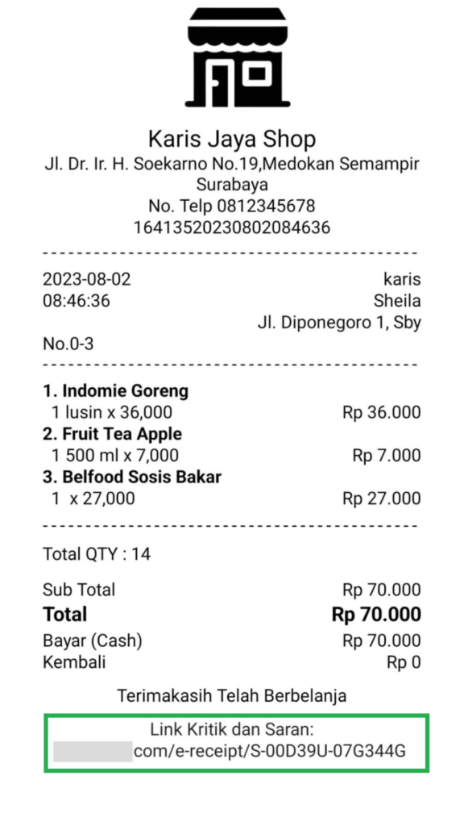

- Mode QR Code
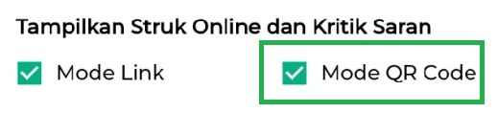
Centang opsi iniuntuk menampilkan tautan kritik dan saran dalam bentuk kode QR pada struk transaksi. Pelanggan dapat mengakses dengan cara scan kode QR melalui perangkat mereka dengann mudah.
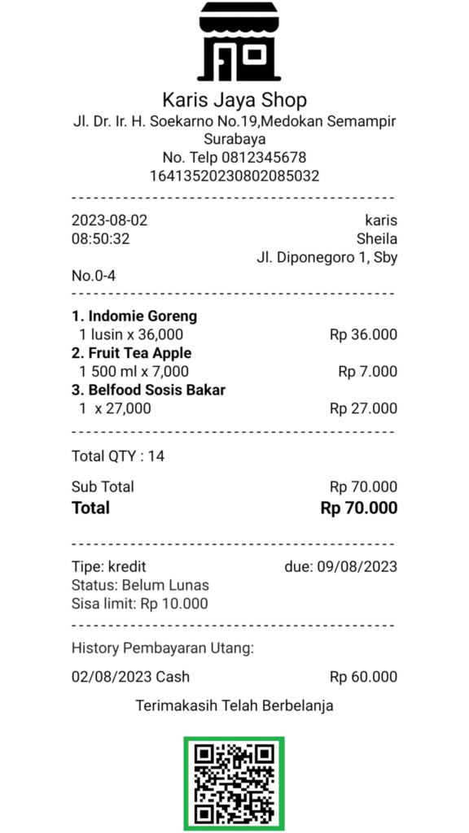

16. Keterangan Header

Opsi pengaturan ini digunakan untuk menampilkan informasi tambahan pada bagian atas struk atau header. Biasanya, keterangan header ini berisi identitas toko. Sebagai contoh, Anda dapat menambahkan nomor telepon toko atau informasi lain yang relevan, sehingga pelanggan dapat lebih mudah menghubungi toko jika diperlukan.
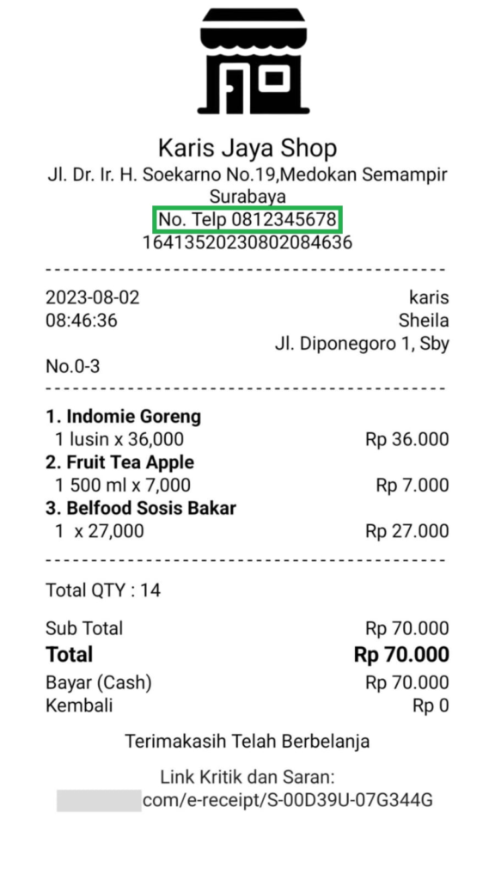

17. Keterangan Footer

Opsi pengaturan ini digunakan untuk menampilkan keterangan tambahan di bagian bawah struk atau footer. Biasanya, keterangan footer ini berisi ungkapan terima kasih atau apresiasi kepada pelanggan yang telah melakukan transaksi.
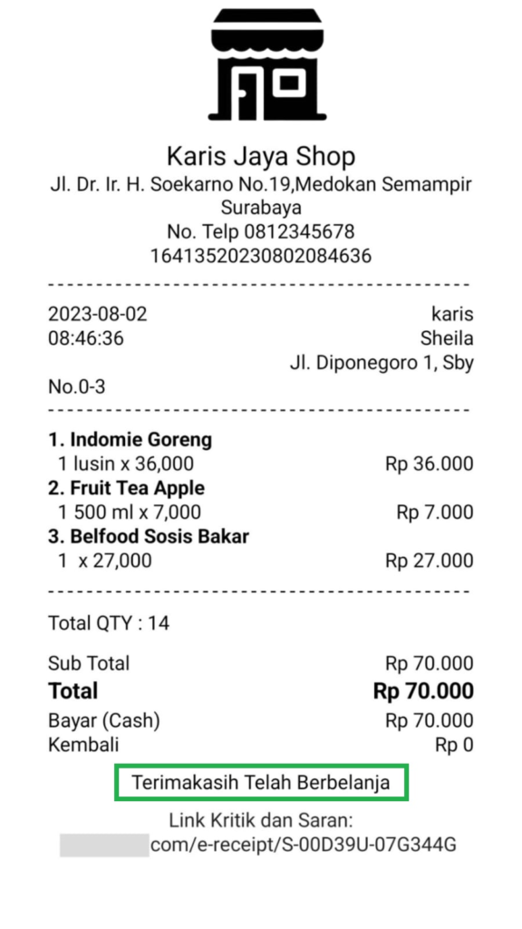
Informasi: Pada footer struk disarankan untuk tidak menginput emotikon (seperti,,) karena dapat menyebabkan hasil cetak struk tidak rapi atau bahkan struk tidak dapat diectak pada perangkat iOS.

18. Reset Nomor Struk
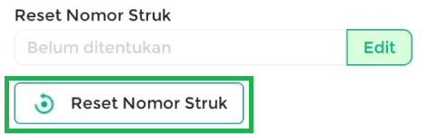
Opsi ini digunakan untuk mengatur jangka waktu yang diperlukan untuk mengembalikan nomor struk kembali menjadi 0. Hal ini membantu Anda mengatur kembali urutan nomor struk sesuai dengan kebutuhan bisnis Anda.
- Edit/ Ubah Jenis Reset Nomor Struk
Gunakan tombol ini untuk mengatur waktu reset nomor struk secara otomatis sesuai kebutuhan. Klik Edit/Jenis Reset Nomor Struk, pilih opsi waktu yang telah disediakan sistem, lalu klik Simpan.
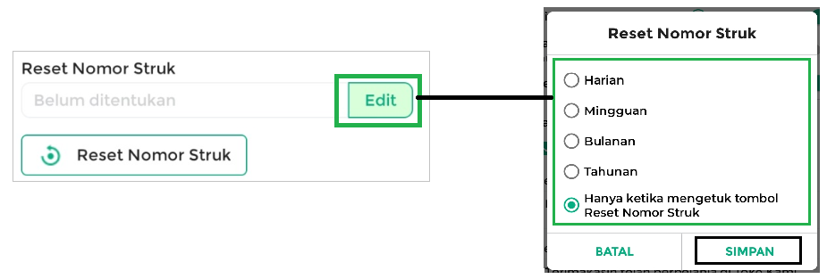

Langkah Akhir
- Setelah mengatur tampilan struk, klik tombol Simpan untuk menyimpan pengaturan yang telah Anda lakukan.
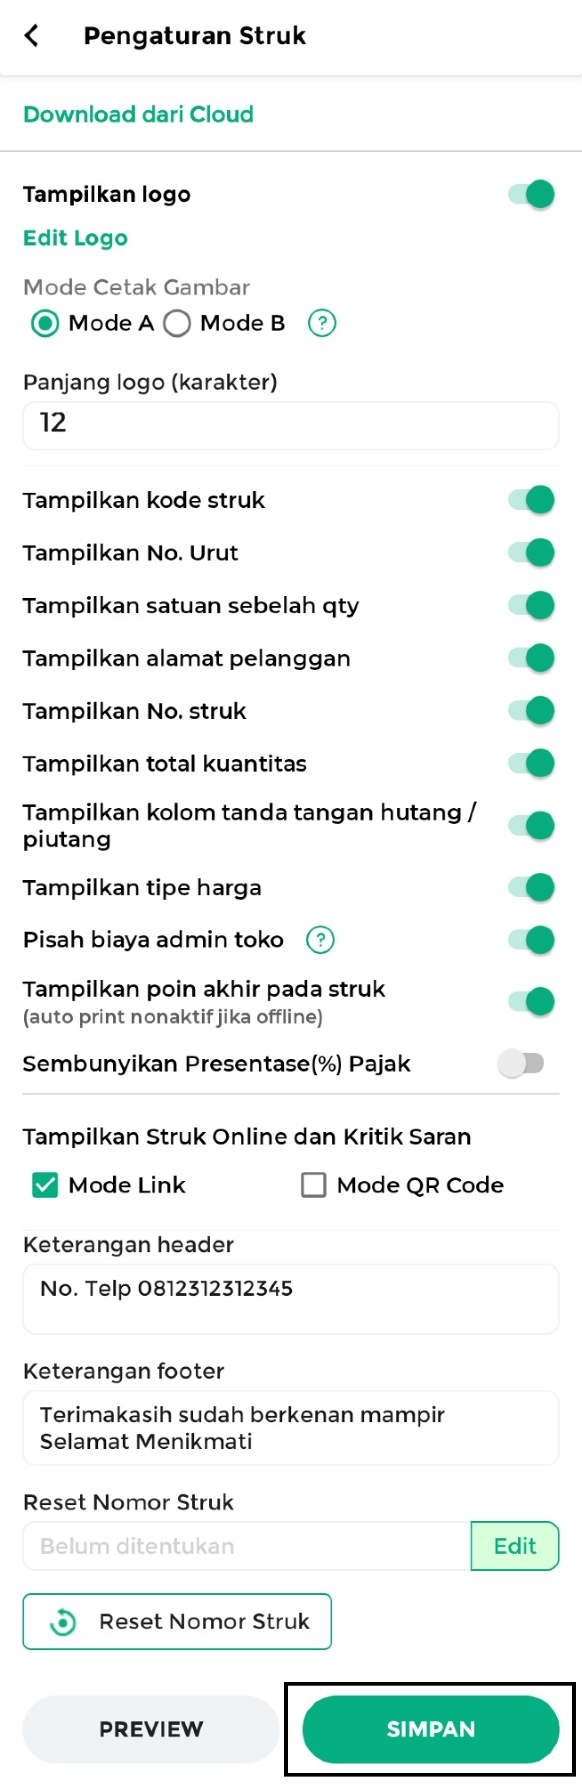
- Tombol Preview digunakan untuk melihat pratinjau struk yang telah Anda atur
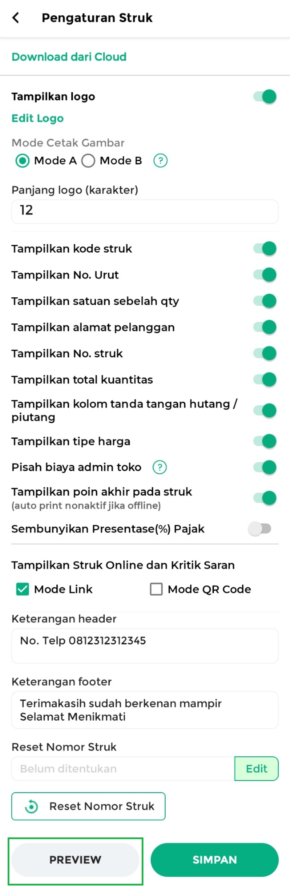
Berikut adalah tampilan pratinjau struk berdasarkan pengaturan yang telah Anda lakukan. Untuk memastikan hasil cetak struk sesuai dengan yang Anda inginkan, Anda dapat melakukan uji coba pencetakan struk pada printer yang telah diatur dengan cara klik tombol “Test Print”.
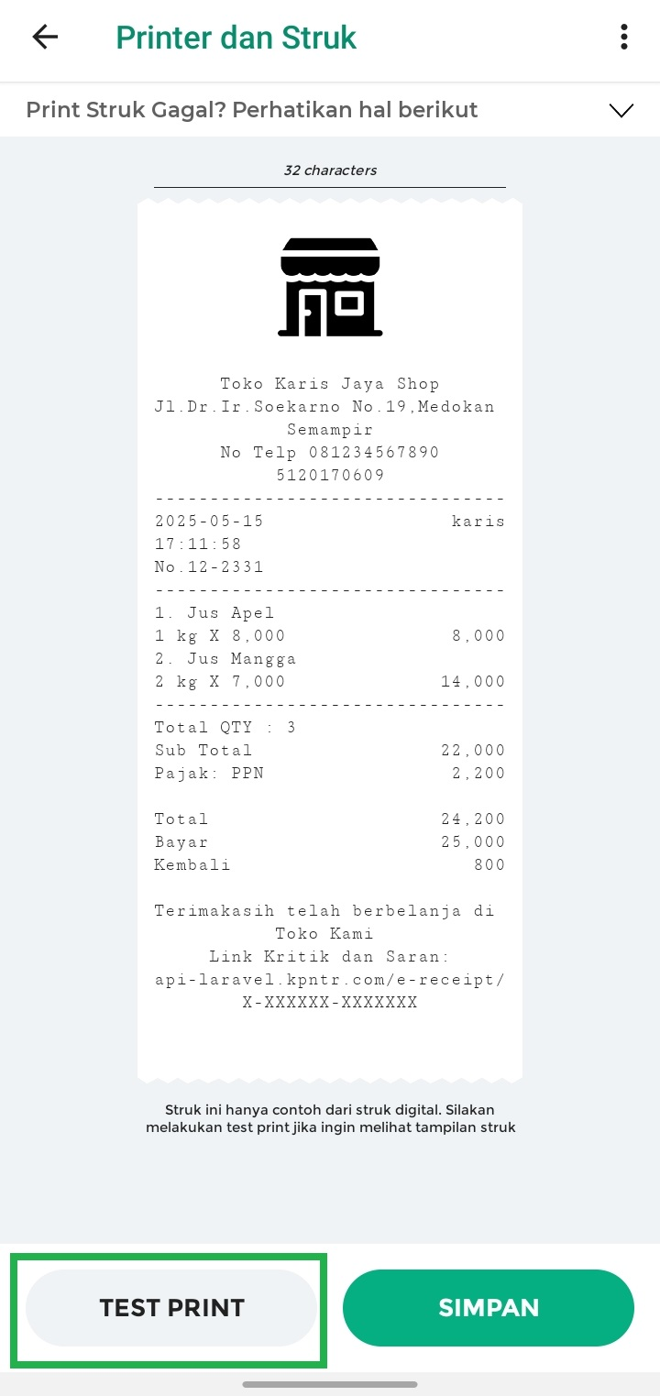
- Setelah itu, klik tombol Simpan untuk menyimpan pengaturan yang telah Anda lakukan.
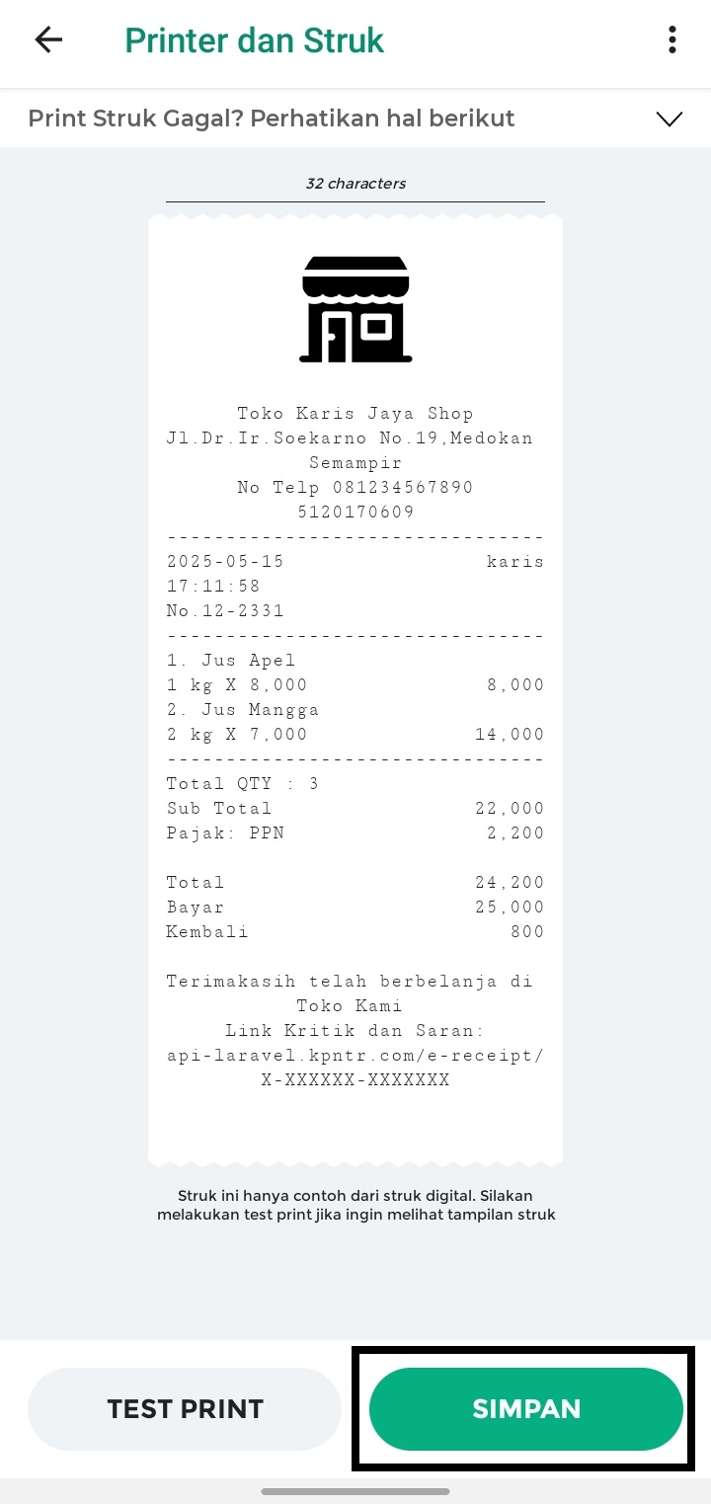
Selamat Mencoba!
FAQs
- Bagaimana cara menonaktifkan pengaturan struk?
– Klik tombol toggle di samping pengaturan yang akan dinonaktifkan
– Pastikan tombol tersebut berubah warna menjadi putih, menunjukkan bahwa pengaturan telah dinonaktifkan.

- Bagaimana cara mengatasi gagal cetak struk?
Jika Anda mengalami kegagalan saat mencetak struk, jangan khawatir!
Ikuti langkah-langkah berikut untuk mengatasi masalah tersebut:
  - Periksa Koneksi Printer
Pastikan printer terhubung dengan benar ke perangkat Anda. Periksa kabel USB (jika menggunakan kabel) atau koneksi Bluetooth (jika menggunakan printer Bluetooth). Pastikan printer juga kompatibel dengan aplikasi Kasir Pintar.
  - Pastikan Daya Printer Cukup / Tidak low-batt (baterai lemah)
Pastikan printer memiliki daya yang cukup. Hubungkan printer ke stopkontak atau ganti baterai jika menggunakan printer portabel. Periksa indikator daya pada printer untuk memastikannya menyala.
  - Hindari Koneksi Bluetooth yang Berlebihan
Jika menggunakan printer Bluetooth, pastikan tidak ada perangkat lain yang terhubung dengan printer pada saat yang sama. Hal ini dapat menyebabkan gangguan koneksi.
Lihat informasi selengkapnya: Cara Menghubungkan Ulang Printer Bluetooth?
  - Restart Printer
Coba restart atau nyalakan ulang printer Anda. Matikan dan nyalakan kembali printer, atau cabut dan colokkan kembali kabel USB (jika menggunakan kabel).
  - Periksa pengaturan pencetakan jenis struk pada printer yang digunakan
Periksa kembali pengaturan pencetakan jenis struk pada printer yang Anda gunakan di aplikasi Kasir Pintar.

Video Tutorial
Video Tutorial : Cara Mengatur Tampilan Struk di Kasir Pintar Pro

Artikel Terkait
- Cara Mengatur Printer (Kasir Pintar Pro)
- Cara Mengatur Printer (Kasir Pintar POS)
- Cara Mengatur Logo Struk
- Cara Mengatur Tampilan Struk Pesanan di Aplikasi Kasir Pintar
- Cara Mengatur Tampilan Struk Dapur di Aplikasi Kasir Pintar
Apakah artikel ini cukup membantu?
Apakah anda merasa terbantu dengan artikel ini atau ingin memberi masukan? Silahkan klik tombol dibawah. Masukan anda sangat berharga
Iya
Tidak
PreviousCara Mencetak Struk Dapur/Checker Berdasarkan Kategori Barang (Kasir Pintar Pro)
Next Cara Mengatur Tampilan Struk Pesanan di Aplikasi Kasir Pintar
Table of Contents
- Langkah Awal
- 1. Download Dari Cloud
- 2. Pengaturan Logo pada Struk
- 3. Tampilkan Kode Struk
- 4. Tampilkan No. Urut
- 5. Tampilkan Satuan Sebelah Qty
- 6. Tampilkan Alamat Pelanggan
- 7. Tampilkan Nomor Struk
- 8. Tampilkan Total Kuantitas
- 9. Tampilkan Kolom Tanda Tangan Hutang/Piutang
- 10. Tampilkan Tipe Harga
- 11. Pisah Biaya Admin Toko
- 12. Tampilkan Poin Akhir Pada Struk
- 13. Sembunyikan Persentase(%) Pajak
- 14. Tampilkan Label “Kasir”
- 15. Tampilkan Struk Online dan Kritik Saran
- 16. Keterangan Header
- 17. Keterangan Footer
- 18. Reset Nomor Struk
- Langkah Akhir
- FAQs
- Video Tutorial
- Artikel Terkait
- Apakah artikel ini cukup membantu?
- Proudly powered by WordPress

